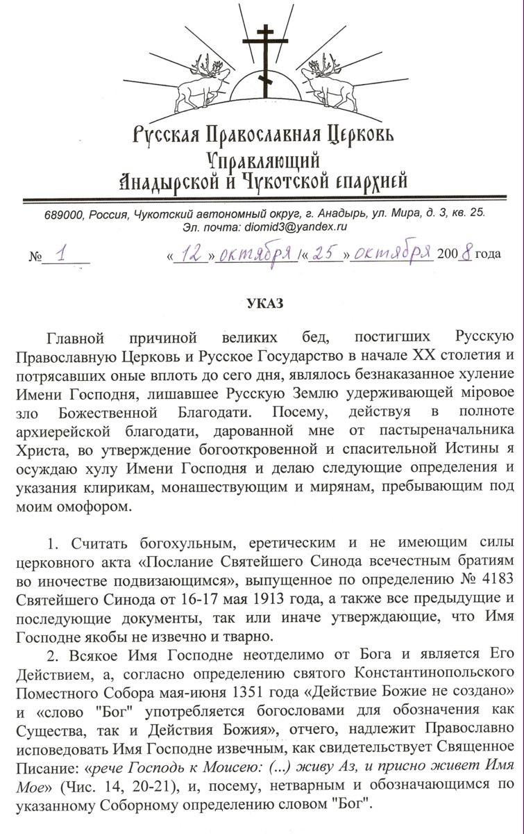
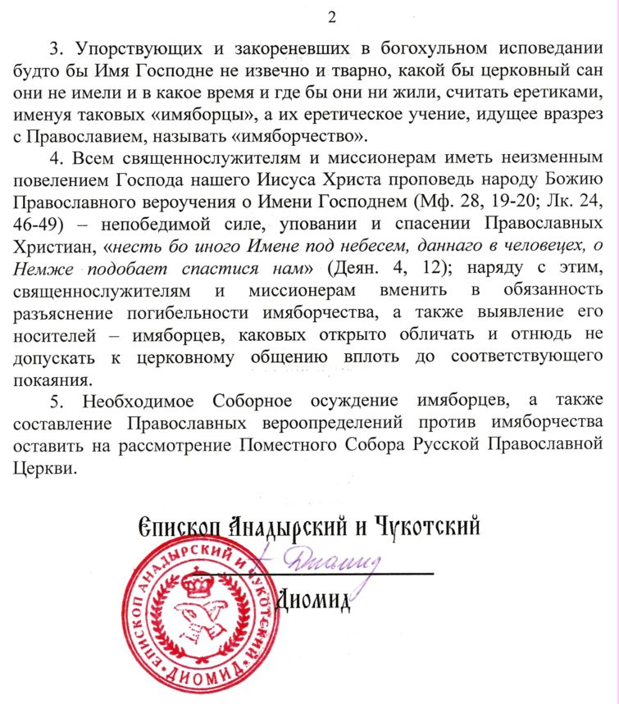

№__1____ «_12__»_октября____/«_25__»_октября__ 200_8_ года

УКАЗ

Главной причиной великих бед, постигших Русскую Православную Церковь и Русское Государство в начале XX столетия и потрясавших оные вплоть до сего дня, являлось безнаказанное хуление Имени Господня, лишавшее Русскую Землю удерживающей мiровое зло Божественной Благодати. Посему, действуя в полноте архиерейской благодати, дарованной мне от пастыреначальника Христа, во утверждение богооткровенной и спасительной Истины я осуждаю хулу Имени Господня и делаю следующие определения и указания клирикам, монашествующим и мирянам, пребывающим под моим омофором.

1. Считать богохульным, еретическим и не имеющим силы церковного акта «Послание Святейшего Синода всечестным братиям во иночестве подвизающимся», выпущенное по определению № 4183 Святейшего Синода от 16-17 мая 1913 года, а также все предыдущие и последующие документы, так или иначе утверждающие, что Имя Господне якобы не извечно и тварно.
2. Всякое Имя Господне неотделимо от Бога и является Его Действием, а, согласно определению святого Константинопольского Поместного Собора мая-июня 1351 года «Действие Божие не создано» и «слово "Бог" употребляется богословами для обозначения как Существа, так и Действия Божия», отчего, надлежит Православно исповедовать Имя Господне извечным, как свидетельствует Священное Писание: «рече Господь к Моисею: (...) живу Аз, и присно живет Имя Мое» (Чис. 14, 20-21), и, посему, нетварным и обозначающимся по указанному Соборному определению словом "Бог".
3. Упорствующих и закореневших в богохульном исповедании будто бы Имя Господне не извечно и тварно, какой бы церковный сан они не имели и в какое время и где бы они ни жили, считать еретиками, именуя таковых «имяборцы», а их еретическое учение, идущее вразрез с Православием, называть «имяборчество».
4. Всем священнослужителям и миссионерам иметь неизменным повелением Господа нашего Иисуса Христа проповедь народу Божию Православного вероучения о Имени Господнем (Мф. 28, 19-20; Лк. 24, 46-49) – непобедимой силе, уповании и спасении Православных Христиан, «несть бо иного Имене под небесем, даннаго в человецех, о Немже подобает спастися нам» (Деян. 4, 12); наряду с этим, священнослужителям и миссионерам вменить в обязанность разъяснение погибельности имяборчества, а также выявление его носителей – имяборцев, каковых открыто обличать и отнюдь не допускать к церковному общению вплоть до соответствующего покаяния.
5. Необходимое Соборное осуждение имяборцев, а также составление Православных вероопределений против имяборчества оставить на рассмотрение Поместного Собора Русской Православной Церкви.

Епископ Анадырский и Чукотский Диомид

